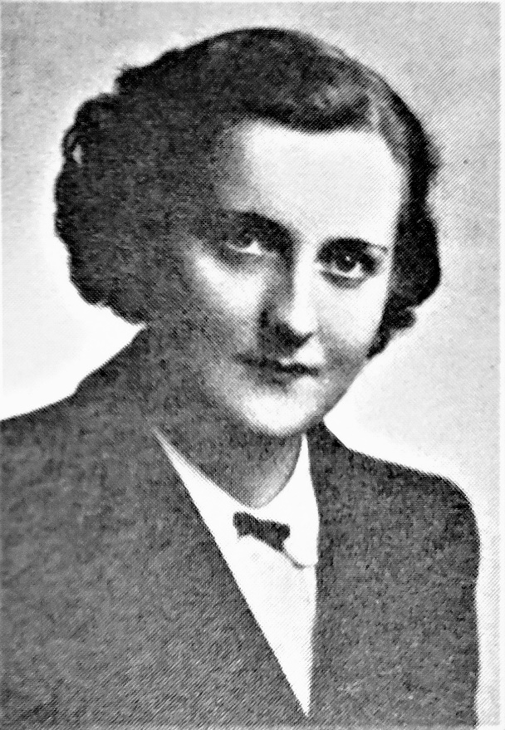
Irena Krajewska
z domu Krawczak
ps. „Lala”

Urodziła się 20 stycznia 1927 r. w Warszawie. Przed wojną uczęszczała do Publicznej Szkoły Powszechnej nr 61 przy ul. Filtrowej 85 (plac Narutowicza), spalonej w 1939 r. i przeniesionej do budynku gimnazjum przy ul. Wawelskiej 46. Mieszkała przy ul. Wawelskiej 19. Podczas okupacji uczęszczała do miejskiej żeńskiej szkoły handlowej przy ul. Smolnej, następnie na Krakowskim Przedmieściu, w której uczestniczyła w tajnym nauczaniu. W 1944 r. uzyskała małą maturę.
W 1944 r. została zaprzysiężona w AK i przeszła szkolenie sanitarne.
Po wybuchu Powstania Warszawskich była sanitariuszką w szpitalu polowym przy ul. Mariańskiej 1. 2 września dołączyła jako łączniczka do 1 plutonu 11 kompanii 1 batalionu Wojskowej Służby Ochrony Powstania (WSOP) „Dzik”, który wyszedł kanałami ze Starego Miasta. Razem z oddziałem przeszła na Powiśle. 6 września była ranna na ul. Okólnik i wróciła z oddziałem przez Foksal na Śródmieście. Do końca Powstania służyła w rejonie Alej Jerozolimskich, w 3 plutonie 15 kompanii batalionu WSOP „Dzik”.
Wyszła z Warszawy z ludnością cywilną i trafiła do obozu przejściowego Dulag 121 w Pruszkowie, skąd została wywieziona do Ciężkowic. Do końca wojny mieszkała w Kąśnej Górnej. Do Warszawy wróciła w lutym 1945 r., a na stałe w 1947 r. Do 1954 r. pracowała w bibliotece Politechniki Warszawskiej.
W Powstaniu Warszawskim walczył również ojciec, st. wachmistrz 11 kompanii batalionu WSOP „Dzik” Józef Krawczak ps. „Kruk” (1902-1944) – który poległ 6 września na ul. Okólnik, i brat Ryszard Krawczak ps. „Saturn” (1928-1989) - który po wojnie zamieszkał w Anglii.

Stowarzyszenie Pamięci Powstania Warszawskiego 1944
www.sppw1944.org

